МИНОБРНАУКИ РОССИИ

Федеральное государственное бюджетное образовательное учреждение высшего образования

НИЖЕГОРОДСКИЙ ГОСУДАРСТВЕННЫЙ ТЕХНИЧЕСКИЙ

УНИВЕРСИТЕТ им. Р.Е.АЛЕКСЕЕВА

Институт радиоэлектроники и информационных технологий

Кафедра информатики и систем управления

**Отчет по лабораторной работе №7**

по дисциплине

Управление данными

«Автоматизация с использованием ZennoPoster»

РУКОВОДИТЕЛЬ:

____________________ Балашова Т. И.

(подпись)

СТУДЕНТ:

_________________ Спиридонов Д. С.

_________________

(подпись)

17-АС

Работа защищена «___» ____________

С оценкой ________________________

Нижний Новгород, 2020

**Цель лабораторной работы**:

Написать парсер в ZennoPoster для автоматизации поиска данных о видеокартах на первой странице по популярности на сайте https://www.e-katalog.ru.

**Выполнение работы:**

1. Начальной страницей выбрать категорию «Видеокарты» на сайте <https://www.e-katalog.ru>
2. Выполняется парсер ссылок на товары и сохранить в список.
3. Поочередно берется первая ссылка на товар, после чего удаляется.
4. Переход по ссылке из предыдущего пункта.
5. Выполняются парсеры данных о товаре и сохраняются в переменные.
6. У некоторых товаров прописывается цена в формате «от до», а у некоторых только «от». В таком случае сохраняем цену в список и переносим в переменную только первое значение(«от»). Чистим список.
7. Добавляем полученные данные в таблицу, которая подключена к файлу excel.

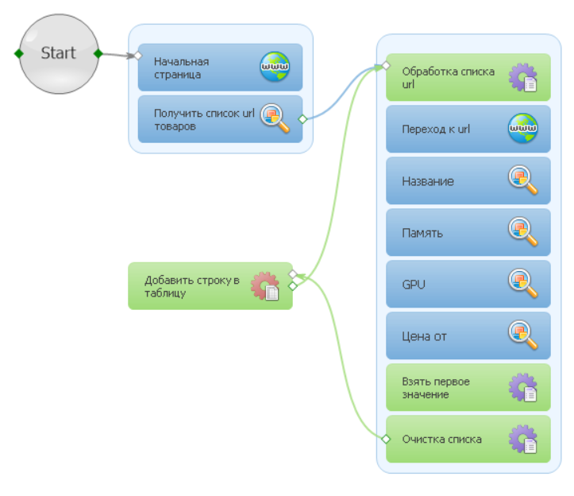

(рабочая среда в приложении ZennoPoster)

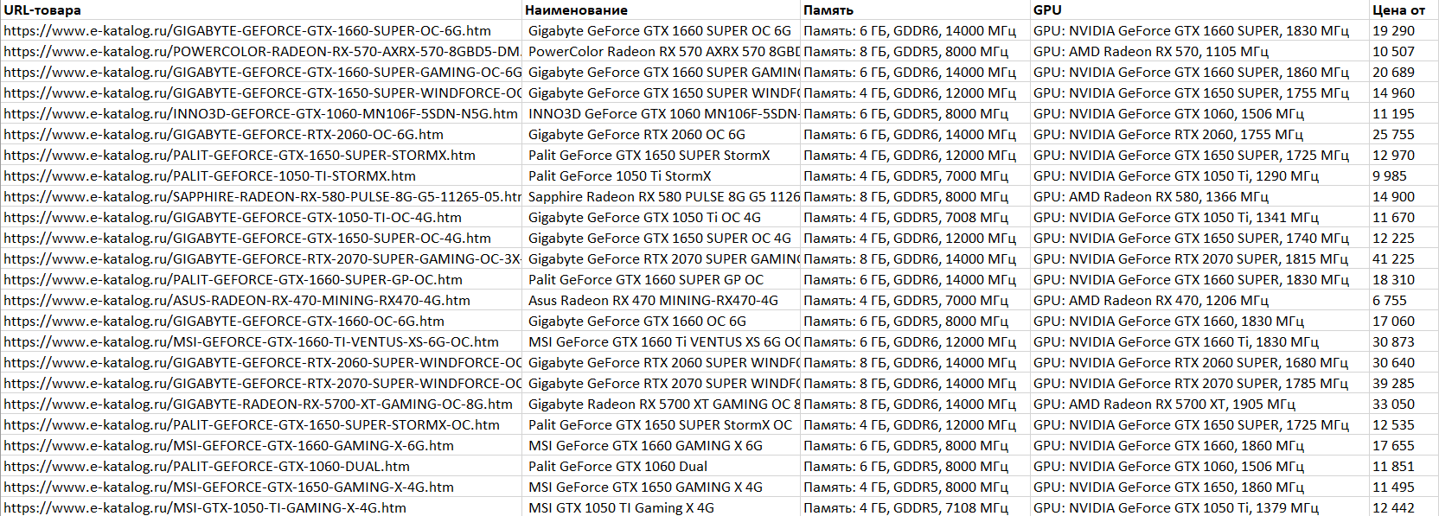

(Excel файл)

**Вывод:**

В процессе выполнения лабораторной работы были изучены основы использования программы ZennoPoster.